Задания на 18.01.21
Сегодня у вас по расписанию 2 пары химии, а это 4 урока.
Задания рассчитаны на это время.
Делайте ВСЁ по порядку.
Это позволит вам избежать ошибок и затруднений.
СДЕЛАТЬ СЕГОДНЯ ДО 17 ЧАСОВ.

- В ТЕТРАДИ записать дату и тему «Скорость химических реакций».
- В интернете найти видео «Скорость химической реакции _ Химия 11 класс #15 _ Инфоурок». Время видео 12.28. Так выглядит начало видео.
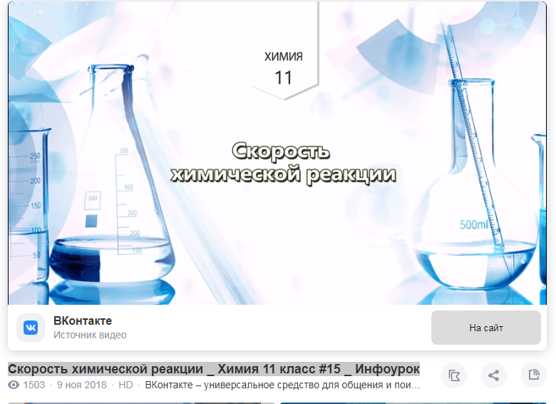
- Посмотреть видео.
- В тетради записать из видео:
Скорость химической реакции –… + формула
Химическая кинетика -….
Факторы, влияющие на скорость хим. Реакции (заголовок делать): …. (их 5)
Правило Вант-Гоффа (заголовок делать): … + формула
Температурный коэффициент - ….+ обозначение
Закон действующих масс (заголовок делать):…. + формула
Катализатор -…
Катализ - …..
Ингибиторы - ….

- В ТЕТРАДИ записать дату и тему «Обратимость химических реакций».
- В интернете найти видео «Обратимость химических реакций. Химическое равновесие». Время 11.17. Так выглядит начало видео
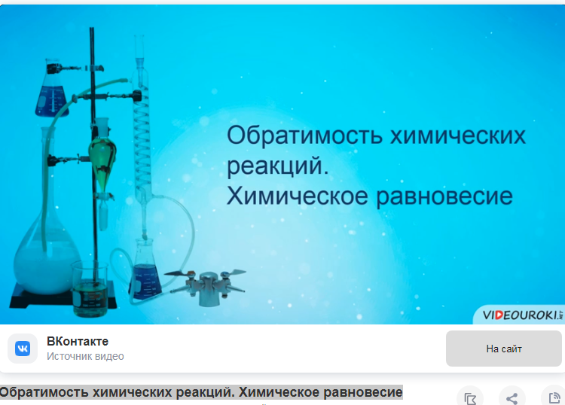
- Посмотреть видео.
- В тетради записать из видео:
Необратимые реакции - … + записать примеры уравнений хим. реакций
Обратимые реакции - ….. + записать примеры уравнений хим. реакций
Характеристика химического равновесия (заголовок делать): …..(их 3)
Принцип Ле Шателье: …
Факторы, влияющие на смещение химического равновесия (заголовок делать): ….
Ответить на вопрос: В сторону какой реакции смещается химическое равновесие при увеличении и уменьшении концентрации веществ, температуры и давления? (Ответ большой)

- Открыть учебник «Химия».
- Выполнить из учебника задания на оценку. Используйте записи и формулы из двух видео и ваши конспекты по ним, можно почитать материал из учебника (параграфы перед вопросами):
С. 108 № 5, 6.
С. 113 № 5, 6.

Оценивание: конспекты - зачёт или незачёт, задания - оценка.

Сделать фото всех записей в тетради и выслать мне на почту. Фото должны быть чёткими, крупными, без «лишнего» в кадре, не боком.

Напоминаю: подписывать даты занятия, ФИ и группу в письме!!!

Желаю успехов и удачи!

